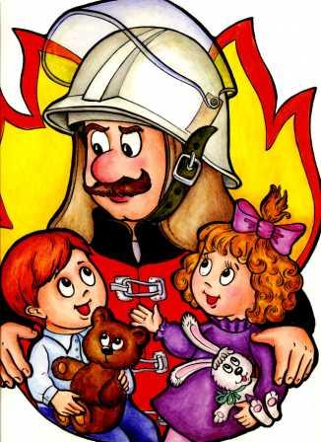 **Памятка для родителей**

**Уважаемые родители! Расскажите ребенку о правилах пожарной безопасности. Выполняя это в доступной форме в виде бесед, сказок дети узнают об опасностях игр со спичками, зажигалками, петардами, о правилах поведения при пожаре.**

**Беседа с детьми.**

Ты уже знаешь, что при пожаре надо звонить **01.** А что дальше? Если ты живешь на первом этаже или в маленьком доме, надо быстро выскочить на улицу через дверь или даже окошко – как получится! И тут же первого встречного просить о помощи или просто надо кричать «Пожар! Пожар!». А когда будешь выбегать закрой за собой дверь и окно.

Если ты живешь в многоквартирном доме надо действовать немного иначе. Если загорелось у тебя в квартире, надо немедленно выбежать и закрыть дверь. Если в квартире есть еще кто-то, позови его на помощь. Если же это твой младший брат или сестра, хватай его за руку и вместе бегите к входной двери. Надо выскочить из квартиры, закрыть за собой дверь, звонить всем соседям и звать на помощь

Это обязательно надо сделать, чтобы спасти их и свою квартиру.

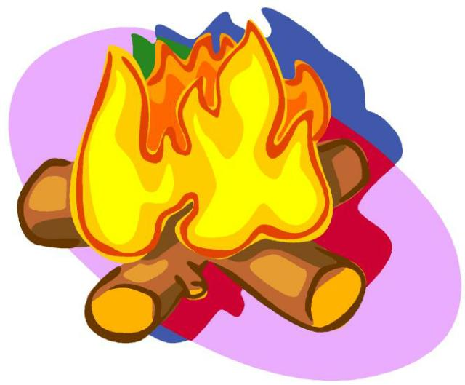

** Запомните:**

1.В первую очередь при пожаре люди гибнут от дыма.

Вспомните как у костра, если глотнуть дыма, можно закашляться и на глазах появляются слезы. И вот представьте себе, что вся лестничная площадка и квартира заполнена таким едким дымом. Несколько глотков дыма – и человек уже не может правильно действовать и думать, он отравлен дымом.

2.Дым не дает нам время делать ошибки.

Если в квартире начался пожар необходимо немедленно спасаться:

- Позвонить по телефону **01.**

- Выбежать из квартиры.

- Если есть возможность позвать соседей.

- Звать на помощь прохожих с балкона.

- Закрыть дверь в комнату, где горит, и потом начинать действовать.

- Если в квартире дымно, лучше пробираться к выходу пригнувшись или даже на четвереньках закрыв лицо влажным полотенцем – внизу дыма меньше.

- Ни в коем случае нельзя прятаться.

Возникновение пожара из-за шалости и следствие травмирование и даже гибель детей – проблема, требующая для своего решения четких, скоординированных действий взрослых и ребенка.

Чтобы не случилось беды, мы, взрослые, должны предупредить ребенка о возможных последствиях, но не напугать его. Огонь – друг, благодаря огню жизнь человека стала лучше. Но огонь может стать и врагом при не правильном обращении. Во многих случаях от тебя зависит, станет ли огонь твоим другом или врагом. Это одно из правил, которое нужно запомнить детям.

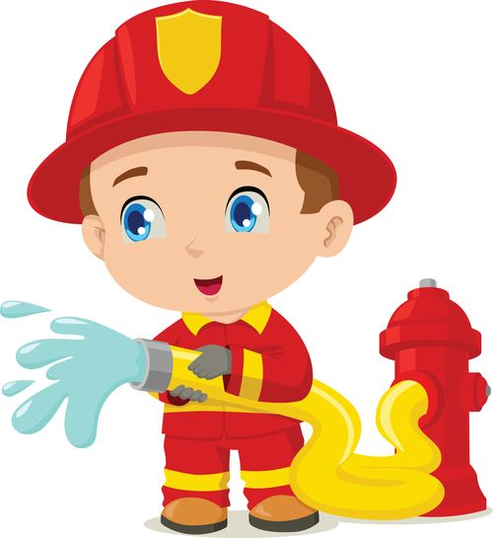**Поиграйте с ребенком:**

**«Что делать во время пожара?»**

Днем «погуляйте» с ребенком по квартире запомните расположение дверей, окон и т. д. Вечером, когда

стемнеет, объявите «пожарную тревогу», везде погасите свет. По команде ребенок должен выбежать из квартиры, Закрыв за собой дверь.

Задание можно усложнить: взять влажное полотенце и дышать через него, выбираться из квартиры на четвереньках. Если есть брат или сестра их тоже можно подключить к игре.

Можно даже поощрить ребенка за быструю реакцию, умение ориентироваться в квартире и поступать правильно при пожаре в квартире.

**Проведите с ребенком «домашний урок»:**

**Как говорить по телефону,**

**для того чтобы вызвать пожарную службу.**

1.Научите ребенка правильно набирать номер пожарной службы **01** (с домашнего и сотового телефона).

2.Выучить с ребенком адрес проживания, чтобы ребенок мог точно сообщить его.

3.Ребенок должен знать свою фамилию и имя, сколько ему лет.

4.Смог рассказать о происшествии.